МИНИСТЕРСТВО ОБРАЗОВАНИЯ СТАВРОПОЛЬСКОГО КРАЯ
Государственное бюджетное профессиональное образовательное учреждение
«Ставропольский строительный техникум»

Е. С. Сидоркина

Основы МЕЛИОРАЦИИ И ЛАНДШАФТОВЕДЕНИЯ

Методические указания по выполнению практических работ

21.02.19 Землеустройство
очная форма обучения, 3 курс

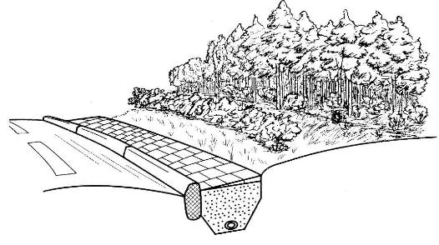

Ставрополь, 2024

РАССМОТРЕНО  на заседании цикловой комиссии  профессиональных циклов по экономике и земельно-имущественным отношениям  Протокол № 10 от «13» мая 2024 г.  председатель цикловой комиссии  Е. С. Абрамян | РЕКОМЕНДОВАНО  к применению решением  Методического совета  ГБПОУ ССТ протокол №10  от «24» мая 2024 г.
СОГЛАСОВАНО
Л. В. Белоусова,
заместитель директора по учебно-методической работе и качеству
«13» мая 2024 г.

Рецензенты:
Л. В. Печалова., доктор исторических наук, методист ГБПОУ ССТ
О. С. Герасимова, преподаватель цикловой комиссии профессиональных циклов по экономике и земельно-имущественным отношениям
13.05.2024 г.

Разработчик:
Е. С. Сидоркина, преподаватель комиссии профессиональных циклов по экономике и земельно-имущественным отношениям ГБПОУ ССТ
«13» мая 2024 г.

Содержание

Пояснительная записка | 4
ПРАКТИЧЕСКОЕ ЗАНЯТИЕ №1. Тема: «Анализ составных элементов оросительной системы. Выбор способа полива» | 5
ПРАКТИЧЕСКОЕ ЗАНЯТИЕ №2. Тема: «Определение режима орошения сельскохозяйственных культур. Построение графика полива сельскохозяйственных культур» | 8
ПРАКТИЧЕСКОЕ ЗАНЯТИЕ №3. Тема: «Расчёт элементов оросительной системы» | 11
ПРАКТИЧЕСКОЕ ЗАНЯТИЕ №4. Тема: «Изучение источников воды для орошения, оросительной способности водоёма и водотока. Машин и установок для полива, при орошении дождеванием» | 13
ПРАКТИЧЕСКОЕ ЗАНЯТИЕ №5. Тема: «Анализ составных элементов осушительной сети. Подготовка топографического плана местности» | 15
ПРАКТИЧЕСКОЕ ЗАНЯТИЕ №6. Тема: «Размещение в плане регулирующей, проводящей и оградительной сети» | 18
ПРАКТИЧЕСКОЕ ЗАНЯТИЕ №7. Тема: «Составление схемы пастбищного водоснабжения» | 20
ПРАКТИЧЕСКОЕ ЗАНЯТИЕ №8. Тема: «Определение режима водопотребления» | 21
ПРАКТИЧЕСКОЕ ЗАНЯТИЕ №9. Тема: «Определение способов окультуривания земель» | 24
ПРАКТИЧЕСКОЕ ЗАНЯТИЕ №10. Тема: «Определение состава работ при рекультивации земель» | 26
ПРАКТИЧЕСКОЕ ЗАНЯТИЕ №11. Тема: «Составление карты-схемы ландшафтных (природных) зон на территории РФ, природно-производственной характеристики зон» | 28
ПРАКТИЧЕСКОЕ ЗАНЯТИЕ №12. Тема: «Оценка природно-производственной характеристики зон» | 30
ПРАКТИЧЕСКОЕ ЗАНЯТИЕ №13. Тема: «Составление ландшафтно-типологической карты, оценка пригодности разных видов ландшафтов для сельскохозяйственного производства» | 32
ПРАКТИЧЕСКОЕ ЗАНЯТИЕ №14. Тема: «Оценка пригодности разных видов ландшафтов для сельскохозяйственного производства. Ландшафтно-экологический анализ проектов и схем землеустройства» | 35
Список рекомендуемых источников | 38

ПОЯСНИТЕЛЬНАЯ ЗАПИСКА

Настоящие указания предназначены в качестве методического пособия для проведения практических занятий по программе дисциплины «Основы мелиорации и ландшафтоведения», утвержденной для специальности 21.02.19 Землеустройство.
Требования к знаниям и умениям при выполнении практических работ.
В результате выполнения практических работ, предусмотренных программой по данной специальности, обучающийся должен
уметь:
- подготавливать фактические сведения об использовании земель и их состоянии;
- составлять по результатам анализа полученных данных картографический и графический материал;
- отслеживать качественные изменения в состоянии земель и отражать их в документации;
- планировать и контролировать выполнение мероприятий по улучшению земель, охране почв, предотвращению процессов, ухудшающих их качественное состояние;
- осуществлять меры по защите земель от природных явлений, деградации, загрязнения;
- осуществлять контроль выполнения природоохранных требований при отводе земель под различные виды хозяйственной деятельности.
знать:
- виды работ при выполнении почвенных, геоботанических, гидрологических и других изысканий, их значение для землеустройства и кадастра;
- виды недостатков землевладений и землепользований, их влияние на использование земель и способы устранения;
- требования в области охраны окружающей среды.

Правила выполнения практических работ.
Обучающийся должен ознакомиться с заданием, требованиям, а также обеспечением занятия. Далее выполняются задания в той последовательности, которая предусмотрена планом занятия.
Каждый обучающийся после выполнения работы должен представить ее на проверку.
Методы проверки: наблюдение в ходе выполнения заданий, защита практических работ обучающимися, самооценка.
Критерии оценки результатов работы обучающегося:
Оценка «отлично» (5 баллов) выставляется обучающемуся, если все задания выполнены верно, соблюден алгоритм выполнения задания, соблюдены правила оформления работы, все заполнено правильно без помарок.
Оценка «хорошо» (4 балла) выставляется обучающемуся, если задания выполнены верно, соблюден алгоритм выполнения задания, имеются не более двух недочетов или исправлений.
Оценка «удовлетворительно» (3 балла) выставляется обучающемуся, если задание выполнено правильно не менее чем на половину, имеются не более пяти недочетов или исправлений.
Оценка «неудовлетворительно» (2 балла) выставляется обучающемуся, если в задании допущено число ошибок и недочетов, превосходящее норму, при которой может быть выставлена оценка «удовлетворительно», если правильно выполнено менее половины задания или не выполнено вообще.
Обучающийся допускается к сдаче экзамена по дисциплине при условии выполнения всех предусмотренных программой работ, при удовлетворительных оценках за контрольные вопросы во время практических занятий.

ПРАКТИЧЕСКОЕ ЗАНЯТИЕ №1
Тема практического занятия: «Анализ составных элементов оросительной системы. Выбор способа полива»
Раздел 1: Основы мелиорации
Дисциплина: Основы мелиорации и ландшафтоведения
Специальность: 21.02.19
Курс: 2-3
Тема дисциплины: 1.2. Основные сведения об орошении
Формируемые компетенции:
- профессиональные:
ПК 1.3. Выполнять графические работы по составлению картографических материалов;
ПК 4.1. Проводить проверки и обследования для обеспечения соблюдения требований законодательства Российской Федерации;
ПК 4.2. Проводить количественный и качественный учет земель, принимать участие в их инвентаризации и мониторинге;
ПК 4.3. Осуществлять контроль использования и охраны земельных ресурсов;
ПК 4.4. Разрабатывать природоохранные мероприятия.
- общие:
ОК 01. Выбирать способы решения задач профессиональной деятельности применительно к различным контекстам;
ОК 02. Использовать современные средства поиска, анализа и интерпретации информации и информационные технологии для выполнения задач профессиональной деятельности;
ОК 04. Эффективно взаимодействовать и работать в коллективе и команде;
ОК 06. Проявлять гражданско-патриотическую позицию, демонстрировать осознанное поведение на основе традиционных общечеловеческих ценностей, в том числе с учетом гармонизации межнациональных и межрелигиозных отношений, применять стандарты антикоррупционного поведения;
ОК 07. Содействовать сохранению окружающей среды, ресурсосбережению, применять знания об изменении климата, принципы бережливого производства, эффективно действовать в чрезвычайных ситуациях.

Требования к умениям:
Должен уметь:
- подготавливать фактические сведения об использовании земель и их состоянии;
- составлять по результатам анализа полученных данных картографический и графический материал;
- отслеживать качественные изменения в состоянии земель и отражать их в документации;
- планировать и контролировать выполнение мероприятий по улучшению земель, охране почв, предотвращению процессов, ухудшающих их качественное состояние;
- осуществлять меры по защите земель от природных явлений, деградации, загрязнения;
- осуществлять контроль выполнения природоохранных требований при отводе земель под различные виды хозяйственной деятельности.

Цели самостоятельной работы:
Формирование умений анализировать элементы существующей оросительной системы и выбирать способ полива, в зависимости от возделываемых культур.
Обеспечение занятия:
- Задание для практического занятия
- Рабочая тетрадь
- Калькулятор

САМОСТОЯТЕЛЬНАЯ РАБОТА ОБУЧАЮЩИХСЯ
Актуализация опорных знаний (время выполнения – 10 мин).
1. Влияние орошения на почву, микроклимат, растения, мелиоративное состояние земель.
2. Классификация оросительной системы, и ее элементов.
3. Перечислите требования, предъявляемые к оросительной системе.
4. Показатели оросительной нормы нетто и брутто.

Задание №1
Время выполнения – 10 мин.
Опишите особенности следующих видов орошения:
1) дождевание;
2) внутрипочвенное орошение;
3) капельное орошение;
4) поверхностное орошение.
Задание №2.
Время выполнения – 10 мин
Опишите технологический процесс полива дождевальными установками:
1) ДКШ-64 «Волжанка»;
2) ДМУ «Фрегат»;
3) ДДА-100 МА.
Задание №3.
Время выполнения – 25 мин
Ответьте на вопросы письменно:
1) В чем особенность спринклерной системы орошения?
2) В чем особенность лиманного орошения?
3) В чем отличие дождевальных машин круговых и фронтальных?
4) Какая система орошения наиболее экономически выгодная?
5) На каком расстоянии от поверхности земли находятся дождевальные аппараты «Роса-3»?
Задание №4.
Время выполнения – 35 мин
Изучите схему полива по бороздам, представленную на рисунке 1 и подпишите все элементы оросительной системы, заполнив таблицу.
Цифрами на рисунке обозначены элементы оросительной системы.
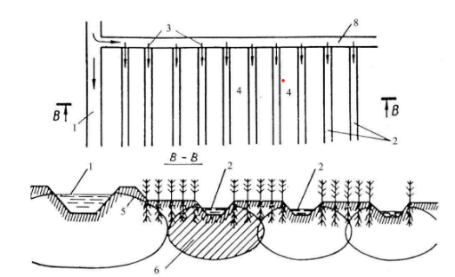
Рисунок 1 – Схема полива по бороздам

Схема полива поля

№ | Название элемента
Название элемента: временный оросительный канал, выводные борозды, зона увлажнения водой, земляные перемычки, орошаемые участки, уровень капиллярной воды, поливные борозды.

ПРОВЕРКА РЕЗУЛЬТАТОВ И ОЦЕНКА
САМОСТОЯТЕЛЬНОЙ РАБОТЫ ОБУЧАЮЩИХСЯ
Методы проверки: наблюдение в ходе выполнения заданий, защита практических работ обучающимися, самооценка.
Критерии оценки результатов работы обучающегося:
Оценка «отлично» (5 баллов) выставляется обучающемуся, если все задания выполнены верно, соблюден алгоритм выполнения задания, соблюдены правила оформления работы, все расчеты и чертежи выполнены правильно без помарок.
Оценка «хорошо» (4 балла) выставляется обучающемуся, если задания выполнены верно, соблюден алгоритм выполнения задания, имеются не более двух недочетов или исправлений в чертеже или расчетах.
Оценка «удовлетворительно» (3 балла) выставляется обучающемуся, если задание выполнено правильно не менее чем на половину, имеются не более пяти недочетов или исправлений в расчетах и чертежах.
Оценка «неудовлетворительно» (2 балла) выставляется обучающемуся, если в задании допущено число ошибок и недочетов, превосходящее норму, при которой может быть выставлена оценка «удовлетворительно», если правильно выполнено менее половины задания или не выполнено вообще.

ПРАКТИЧЕСКОЕ ЗАНЯТИЕ №2
Тема практического занятия: «Определение режима орошения сельскохозяйственных культур. Построение графика полива сельскохозяйственных культур.»
Раздел 1: Основы мелиорации
Дисциплина: Основы мелиорации и ландшафтоведения
Специальность: 21.02.19
Курс: 2-3
Тема дисциплины: 1.2. Основные сведения об орошении
Формируемые компетенции:
- профессиональные:
ПК 1.3. Выполнять графические работы по составлению картографических материалов;
ПК 4.1. Проводить проверки и обследования для обеспечения соблюдения требований законодательства Российской Федерации;
ПК 4.2. Проводить количественный и качественный учет земель, принимать участие в их инвентаризации и мониторинге;
ПК 4.3. Осуществлять контроль использования и охраны земельных ресурсов;
ПК 4.4. Разрабатывать природоохранные мероприятия.
- общие:
ОК 01. Выбирать способы решения задач профессиональной деятельности применительно к различным контекстам;
ОК 02. Использовать современные средства поиска, анализа и интерпретации информации и информационные технологии для выполнения задач профессиональной деятельности;
ОК 04. Эффективно взаимодействовать и работать в коллективе и команде;
ОК 06. Проявлять гражданско-патриотическую позицию, демонстрировать осознанное поведение на основе традиционных общечеловеческих ценностей, в том числе с учетом гармонизации межнациональных и межрелигиозных отношений, применять стандарты антикоррупционного поведения;
ОК 07. Содействовать сохранению окружающей среды, ресурсосбережению, применять знания об изменении климата, принципы бережливого производства, эффективно действовать в чрезвычайных ситуациях.

Требования к умениям:
Должен уметь:
- подготавливать фактические сведения об использовании земель и их состоянии;
- составлять по результатам анализа полученных данных картографический и графический материал;
- отслеживать качественные изменения в состоянии земель и отражать их в документации;
- планировать и контролировать выполнение мероприятий по улучшению земель, охране почв, предотвращению процессов, ухудшающих их качественное состояние;
- осуществлять меры по защите земель от природных явлений, деградации, загрязнения;
- осуществлять контроль выполнения природоохранных требований при отводе земель под различные виды хозяйственной деятельности.

Цели самостоятельной работы:
Формирование умений определения режима орошения и поливных норм для сельскохозяйственных культур.
- Задание для практического занятия
- Рабочая тетрадь
- Калькулятор
- Чертежные принадлежности

САМОСТОЯТЕЛЬНАЯ РАБОТА ОБУЧАЮЩИХСЯ
Актуализация опорных знаний (время выполнения – 15 мин).
1. Дайте мелиоративную характеристику водонепроницаемости почвы.
2. Сформулируйте понятие о водном балансе активного слоя почвы и его регулировании.
3. Классификация элементов водного баланса почвы и способы его регулирования.
4. Дайте хозяйственно-биологическую характеристику особенностей орошения в различных природных зонах

Задание №1.
Время выполнения – 25 мин
Проведите расчет оросительной нормы по формуле:

М=Е-10×µ×Н_{ос} – (W_{н} – W_{к}) – W_{гр}, м³/га, (1)
где, Е – суммарное водопотребление данной культуры, (м3/га);
µ – коэффициент использования осадков, (µ = 0,4–0,8);
H_{ос} – количество осадков, выпавших за вегетационный период возделываемой культуры, мм;
W_{н} – запас влаги в расчетном слое почвы в начале вегетации, м³/га;
W_{к} – запас влаги в расчетном слое в конце вегетации, м³/га;
W_{гр} – количество грунтовых вод, которое может быть использовано
растением, м³/га.
Е=К_{в} ×У (2)
где, Е – суммарное водопотребление культуры, м³/га;
К_{в} – коэффициент водопотребления м³/т, (данные таблицы);
У – запланированный урожай, т/га.

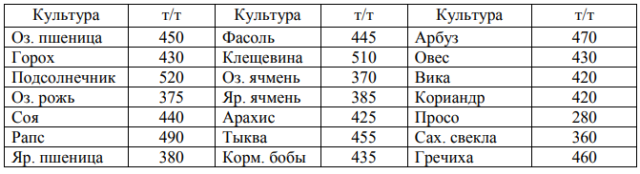

Задание №2.
Время выполнения – 25 мин
Проведите расчет поливных норм для следующих культур: молодой и плодоносящий сад, яровая и озимая пшеницы, овощные культуры.

Поливная норма определяется по формуле:
m=100×H×p – (Wнв – Wф), м³/га, (3)
где, m – поливная норма м³/га;
H – глубина активного слоя почвы, м;
p – средняя плотность почвы, т/м³ ;
W нв – влажность почвы после полива;
Wф – влажность почвы перед поливом

1) исходные данные Н, р, Wнв взять из таблицы;
2) произвести расчет влажности почвы Wф по формуле:
Wф= a*Wнв , приняв a = 0,7.
3) подставляя исходные данные в формулу, определите поливные нормы.
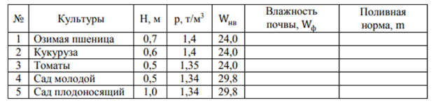
Задание №3.
Время выполнения – 25 мин
Вычислите расчетные расходы воды.
Расчетные расходы воды вычисляются на каждый полив по формуле:
$Q=\frac{m* }{86.4*t}(л/с)$ (4)
где, m – поливная норма ( м³/га );
ω - площадь поля (га);
t – продолжительность полива (сут).

Расчеты проводятся в таблице:
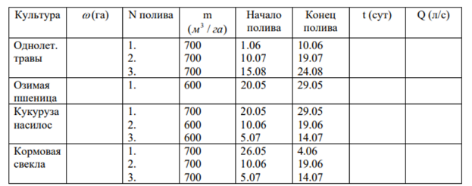

ПРОВЕРКА РЕЗУЛЬТАТОВ И ОЦЕНКА
САМОСТОЯТЕЛЬНОЙ РАБОТЫ ОБУЧАЮЩИХСЯ
Методы проверки: наблюдение в ходе выполнения заданий, защита практических работ обучающимися, самооценка.
Критерии оценки результатов работы обучающегося:
Оценка «отлично» (5 баллов) выставляется обучающемуся, если все задания выполнены верно, соблюден алгоритм выполнения задания, соблюдены правила оформления работы, все расчеты и чертежи выполнены правильно без помарок.
Оценка «хорошо» (4 балла) выставляется обучающемуся, если задания выполнены верно, соблюден алгоритм выполнения задания, имеются не более двух недочетов или исправлений в чертеже или расчетах.
Оценка «удовлетворительно» (3 балла) выставляется обучающемуся, если задание выполнено правильно не менее чем на половину, имеются не более пяти недочетов или исправлений в расчетах и чертежах.
Оценка «неудовлетворительно» (2 балла) выставляется обучающемуся, если в задании допущено число ошибок и недочетов, превосходящее норму, при которой может быть выставлена оценка «удовлетворительно», если правильно выполнено менее половины задания или не выполнено вообще.
ПРАКТИЧЕСКОЕ ЗАНЯТИЕ №3
Тема практического занятия: «Расчёт элементов оросительной системы»
Раздел 1: Основы мелиорации
Дисциплина: Основы мелиорации и ландшафтоведения
Специальность: 21.02.19
Курс: 2-3
Тема дисциплины: 1.2. Основные сведения об орошении
Формируемые компетенции:
- профессиональные:
ПК 1.3. Выполнять графические работы по составлению картографических материалов;
ПК 4.1. Проводить проверки и обследования для обеспечения соблюдения требований законодательства Российской Федерации;
ПК 4.2. Проводить количественный и качественный учет земель, принимать участие в их инвентаризации и мониторинге;
ПК 4.3. Осуществлять контроль использования и охраны земельных ресурсов;
ПК 4.4. Разрабатывать природоохранные мероприятия.
- общие:
ОК 01. Выбирать способы решения задач профессиональной деятельности применительно к различным контекстам;
ОК 02. Использовать современные средства поиска, анализа и интерпретации информации и информационные технологии для выполнения задач профессиональной деятельности;
ОК 04. Эффективно взаимодействовать и работать в коллективе и команде;
ОК 06. Проявлять гражданско-патриотическую позицию, демонстрировать осознанное поведение на основе традиционных общечеловеческих ценностей, в том числе с учетом гармонизации межнациональных и межрелигиозных отношений, применять стандарты антикоррупционного поведения;
ОК 07. Содействовать сохранению окружающей среды, ресурсосбережению, применять знания об изменении климата, принципы бережливого производства, эффективно действовать в чрезвычайных ситуациях.

Требования к умениям:
Должен уметь:
- подготавливать фактические сведения об использовании земель и их состоянии;
- составлять по результатам анализа полученных данных картографический и графический материал;
- отслеживать качественные изменения в состоянии земель и отражать их в документации;
- планировать и контролировать выполнение мероприятий по улучшению земель, охране почв, предотвращению процессов, ухудшающих их качественное состояние;
- осуществлять меры по защите земель от природных явлений, деградации, загрязнения;
- осуществлять контроль выполнения природоохранных требований при отводе земель под различные виды хозяйственной деятельности.

Цели самостоятельной работы:
Формирование умений в построении графиков поливов.
Обеспечение занятия:
1. Задание для практического занятия
2. Рабочая тетрадь
3. Калькулятор
4. Лист миллиметровой бумаги формата А3
5. Чертежные принадлежности

САМОСТОЯТЕЛЬНАЯ РАБОТА ОБУЧАЮЩИХСЯ
Актуализация опорных знаний (время выполнения – 10 мин).
1. Дайте хозяйственно-биологическую характеристику коэффициента земельного использования;
2. Дайте классификацию основных способов полива, их характеристику и принцип выбора;
3. Классификация типов и схем оросительных систем, используемые при проектировании долголетних культурных пастбищ;
4. Выбор основных принципов полива сельскохозяйственных культур.

Задание №1.
Время выполнения – 65 мин
Используя данные из практической работы №2, построить неукомплектованный график поливов на миллиметровой бумаге.

Задание №2.
Время выполнения – 15 мин
Проведем анализ неукомплектованного графика, ответив на вопросы:
1) В чем недостатки построенного графика?
2) Почему этим графиком нельзя пользоваться при организации поливов?

Указания для выполнения задания №1:
Неукомплектованный график поливов вычерчивается в горизонтальном масштабе 1:1 и в вертикальном 1:20. Горизонтальная ось графика – ось времени, вертикальная ось – ось расходов.

Образец оформления графика:

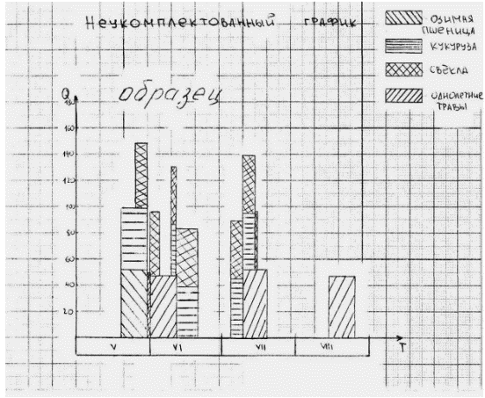

ПРОВЕРКА РЕЗУЛЬТАТОВ И ОЦЕНКА
САМОСТОЯТЕЛЬНОЙ РАБОТЫ ОБУЧАЮЩИХСЯ
Методы проверки: наблюдение в ходе выполнения заданий, защита практических работ обучающимися, самооценка.
Критерии оценки результатов работы обучающегося:
Оценка «отлично» (5 баллов) выставляется обучающемуся, если все задания выполнены верно, соблюден алгоритм выполнения задания, соблюдены правила оформления работы, все расчеты и чертежи выполнены правильно без помарок.
Оценка «хорошо» (4 балла) выставляется обучающемуся, если задания выполнены верно, соблюден алгоритм выполнения задания, имеются не более двух недочетов или исправлений в чертеже или расчетах.
Оценка «удовлетворительно» (3 балла) выставляется обучающемуся, если задание выполнено правильно не менее чем на половину, имеются не более пяти недочетов или исправлений в расчетах и чертежах.
Оценка «неудовлетворительно» (2 балла) выставляется обучающемуся, если в задании допущено число ошибок и недочетов, превосходящее норму, при которой может быть выставлена оценка «удовлетворительно», если правильно выполнено менее половины задания или не выполнено вообще.

ПРАКТИЧЕСКОЕ ЗАНЯТИЕ №4
Тема практического занятия: «Изучение источников воды для орошения, оросительной способности водоёма и водотока. Машин и установок для полива, при орошении дождеванием»
Раздел 1: Основы мелиорации
Дисциплина: Основы мелиорации и ландшафтоведения
Специальность: 21.02.19
Курс: 2-3
Тема дисциплины: 1.2. Основные сведения об орошении
Формируемые компетенции:
- профессиональные:
ПК 1.3. Выполнять графические работы по составлению картографических материалов;
ПК 4.1. Проводить проверки и обследования для обеспечения соблюдения требований законодательства Российской Федерации;
ПК 4.2. Проводить количественный и качественный учет земель, принимать участие в их инвентаризации и мониторинге;
ПК 4.3. Осуществлять контроль использования и охраны земельных ресурсов;
ПК 4.4. Разрабатывать природоохранные мероприятия.
- общие:
ОК 01. Выбирать способы решения задач профессиональной деятельности применительно к различным контекстам;
ОК 02. Использовать современные средства поиска, анализа и интерпретации информации и информационные технологии для выполнения задач профессиональной деятельности;
ОК 04. Эффективно взаимодействовать и работать в коллективе и команде;
ОК 06. Проявлять гражданско-патриотическую позицию, демонстрировать осознанное поведение на основе традиционных общечеловеческих ценностей, в том числе с учетом гармонизации межнациональных и межрелигиозных отношений, применять стандарты антикоррупционного поведения;
ОК 07. Содействовать сохранению окружающей среды, ресурсосбережению, применять знания об изменении климата, принципы бережливого производства, эффективно действовать в чрезвычайных ситуациях.

Требования к умениям:
Должен уметь:
- подготавливать фактические сведения об использовании земель и их состоянии;
- составлять по результатам анализа полученных данных картографический и графический материал;
- отслеживать качественные изменения в состоянии земель и отражать их в документации;
- планировать и контролировать выполнение мероприятий по улучшению земель, охране почв, предотвращению процессов, ухудшающих их качественное состояние;
- осуществлять меры по защите земель от природных явлений, деградации, загрязнения;
- осуществлять контроль выполнения природоохранных требований при отводе земель под различные виды хозяйственной деятельности.

Цели самостоятельной работы:
Формирование умений в построении графиков поливов
Обеспечение занятия:
1. Задание для практического занятия
2. Рабочая тетрадь
3. Калькулятор
4. Лист миллиметровой бумаги формата А3
5. Чертежные принадлежности

САМОСТОЯТЕЛЬНАЯ РАБОТА ОБУЧАЮЩИХСЯ
Актуализация опорных знаний (время выполнения – 10 мин).
1. Дайте хозяйственно-биологическую характеристику коэффициента земельного использования;
2. Дайте классификацию основных способов полива, их характеристику и принцип выбора;
3. Классификация типов и схем оросительных систем, используемые при проектировании долголетних культурных пастбищ;
4. Выбор основных принципов полива сельскохозяйственных культур.

Задание №1.
Время выполнения – 80 мин
По результатам проведенного анализа из практической работы №3, постоим укомплектованный график поливов на миллиметровой бумаге.

Указания для выполнения задания №1:
Укомплектованный график поливов вычерчивается в горизонтальном масштабе 1:1 и в вертикальном 1:20. Горизонтальная ось графика – ось времени, вертикальная ось – ось расходов.
При построении укомплектованного графика поливов необходимо руководствоваться следующими рекомендациями:
1) Необходимо избавиться от неравномерности и максимальности подачи воды.
2) Сроки поливов допускается смещать в сторону опережения (влево) до 10 сут., в сторону отставания (вправо) до 3 сут.
3) Продолжительность поливов (t) можно менять при этом объем воды, подаваемой за один полив (Q×t) должно оставаться неизменным

Образец оформления графика:

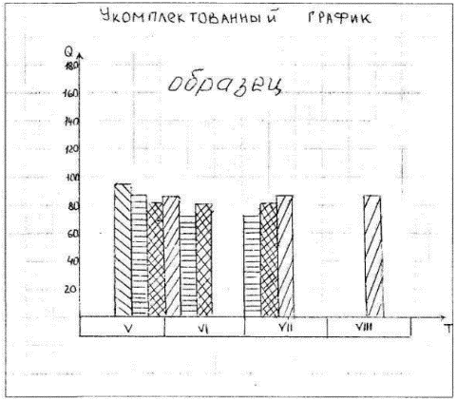

ПРОВЕРКА РЕЗУЛЬТАТОВ И ОЦЕНКА
САМОСТОЯТЕЛЬНОЙ РАБОТЫ ОБУЧАЮЩИХСЯ
Методы проверки: наблюдение в ходе выполнения заданий, защита практических работ обучающимися, самооценка.
Критерии оценки результатов работы обучающегося:
Оценка «отлично» (5 баллов) выставляется обучающемуся, если все задания выполнены верно, соблюден алгоритм выполнения задания, соблюдены правила оформления работы, все расчеты и чертежи выполнены правильно без помарок.
Оценка «хорошо» (4 балла) выставляется обучающемуся, если задания выполнены верно, соблюден алгоритм выполнения задания, имеются не более двух недочетов или исправлений в чертеже или расчетах.
Оценка «удовлетворительно» (3 балла) выставляется обучающемуся, если задание выполнено правильно не менее чем на половину, имеются не более пяти недочетов или исправлений в расчетах и чертежах.
Оценка «неудовлетворительно» (2 балла) выставляется обучающемуся, если в задании допущено число ошибок и недочетов, превосходящее норму, при которой может быть выставлена оценка «удовлетворительно», если правильно выполнено менее половины задания или не выполнено вообще.

ПРАКТИЧЕСКОЕ ЗАНЯТИЕ №5
Тема практического занятия: «Анализ составных элементов осушительной сети. Подготовка топографического плана местности.»
Раздел 1: Основы мелиорации
Дисциплина: Основы мелиорации и ландшафтоведения
Специальность: 21.02.19
Курс: 2-3
Тема дисциплины: 1.3 Основные сведения об осушении
Формируемые компетенции:
- профессиональные:
ПК 1.3. Выполнять графические работы по составлению картографических материалов;
ПК 4.1. Проводить проверки и обследования для обеспечения соблюдения требований законодательства Российской Федерации;
ПК 4.2. Проводить количественный и качественный учет земель, принимать участие в их инвентаризации и мониторинге;
ПК 4.3. Осуществлять контроль использования и охраны земельных ресурсов;
ПК 4.4. Разрабатывать природоохранные мероприятия.
- общие:
ОК 01. Выбирать способы решения задач профессиональной деятельности применительно к различным контекстам;
ОК 02. Использовать современные средства поиска, анализа и интерпретации информации и информационные технологии для выполнения задач профессиональной деятельности;
ОК 04. Эффективно взаимодействовать и работать в коллективе и команде;
ОК 06. Проявлять гражданско-патриотическую позицию, демонстрировать осознанное поведение на основе традиционных общечеловеческих ценностей, в том числе с учетом гармонизации межнациональных и межрелигиозных отношений, применять стандарты антикоррупционного поведения;
ОК 07. Содействовать сохранению окружающей среды, ресурсосбережению, применять знания об изменении климата, принципы бережливого производства, эффективно действовать в чрезвычайных ситуациях.

Требования к умениям:
Должен уметь:
- подготавливать фактические сведения об использовании земель и их состоянии;
- составлять по результатам анализа полученных данных картографический и графический материал;
- отслеживать качественные изменения в состоянии земель и отражать их в документации;
- планировать и контролировать выполнение мероприятий по улучшению земель, охране почв, предотвращению процессов, ухудшающих их качественное состояние;
- осуществлять меры по защите земель от природных явлений, деградации, загрязнения;
- осуществлять контроль выполнения природоохранных требований при отводе земель под различные виды хозяйственной деятельности.

Цели самостоятельной работы:
Формирование умений анализа составных элементов осушительной системы, подбор элементов.
Обеспечение занятия:
1. Задание для практического занятия
2. Рабочая тетрадь
3. Калькулятор
5. Чертежные принадлежности

САМОСТОЯТЕЛЬНАЯ РАБОТА ОБУЧАЮЩИХСЯ
Актуализация опорных знаний (время выполнения – 10 мин).
1. Объясните влияние осушительных систем на водно-воздушные свойства почвы
2. Задачи осушительных мелиораций.
3. Направления осушительных мелиораций.
4. Перечислите и охарактеризуйте виды земель, нуждающихся в осушении.

Задание №1.
Время выполнения – 20 мин
Постройте на карте тальвеги и линии водоразделов

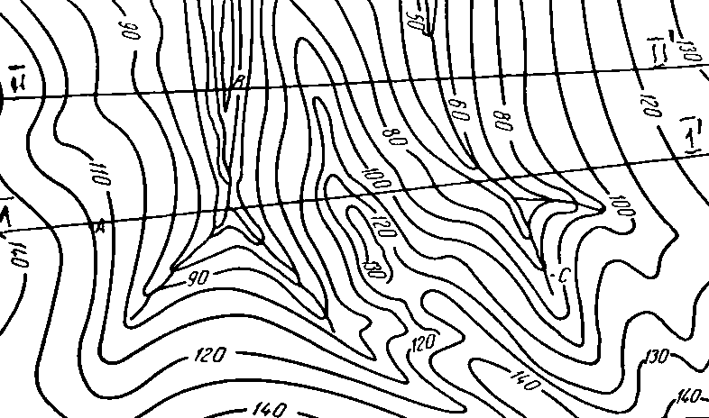
На карту сначала наносятся тальвеги – линии, соединяющие самые низкие точки на дне долины, а затем водоразделы – линии, разделяющие противоположно направленные склоны. Водоразделы необходимо показать пунктиром черного цвета, тальвеги – сплошной линией синего цвета.

Задание №2.
Время выполнения – 20 мин
Начертите план полей с заданной площадью на заданном участке, принимая в расчет исходные данные каждой микрогруппы из таблицы.
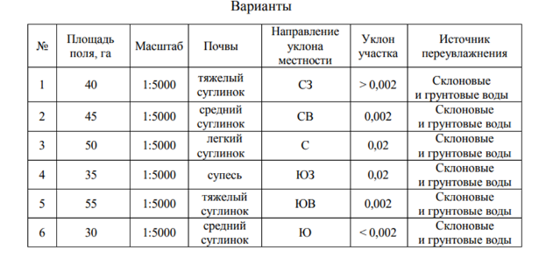
Задание №3.
Время выполнения – 20 мин
Нанести на план элементы осушительной системы.

Задание №4.
Время выполнения – 20 мин
Перенести на вычерченный план поля с нанесенными элементами осушительной системы дорожную сеть с таким расчетом, чтобы обеспечить нормальное движение сельскохозяйственной техники.
ПРОВЕРКА РЕЗУЛЬТАТОВ И ОЦЕНКА
САМОСТОЯТЕЛЬНОЙ РАБОТЫ ОБУЧАЮЩИХСЯ
Методы проверки: наблюдение в ходе выполнения заданий, защита практических работ обучающимися, самооценка.
Критерии оценки результатов работы обучающегося:
Оценка «отлично» (5 баллов) выставляется обучающемуся, если все задания выполнены верно, соблюден алгоритм выполнения задания, соблюдены правила оформления работы, все расчеты и чертежи выполнены правильно без помарок.
Оценка «хорошо» (4 балла) выставляется обучающемуся, если задания выполнены верно, соблюден алгоритм выполнения задания, имеются не более двух недочетов или исправлений в чертеже или расчетах.
Оценка «удовлетворительно» (3 балла) выставляется обучающемуся, если задание выполнено правильно не менее чем на половину, имеются не более пяти недочетов или исправлений в расчетах и чертежах.
Оценка «неудовлетворительно» (2 балла) выставляется обучающемуся, если в задании допущено число ошибок и недочетов, превосходящее норму, при которой может быть выставлена оценка «удовлетворительно», если правильно выполнено менее половины задания или не выполнено вообще.

ПРАКТИЧЕСКОЕ ЗАНЯТИЕ №6
Тема практического занятия: «Размещение в плане регулирующей, проводящей и оградительной сети»
Раздел 1: Основы мелиорации
Дисциплина: Основы мелиорации и ландшафтоведения
Специальность: 21.02.19
Курс: 2-3
Тема дисциплины: 1.3. Основные сведения об осушении
Формируемые компетенции:
- профессиональные:
ПК 1.3. Выполнять графические работы по составлению картографических материалов;
ПК 4.1. Проводить проверки и обследования для обеспечения соблюдения требований законодательства Российской Федерации;
ПК 4.2. Проводить количественный и качественный учет земель, принимать участие в их инвентаризации и мониторинге;
ПК 4.3. Осуществлять контроль использования и охраны земельных ресурсов;
ПК 4.4. Разрабатывать природоохранные мероприятия.
- общие:
ОК 01. Выбирать способы решения задач профессиональной деятельности применительно к различным контекстам;
ОК 02. Использовать современные средства поиска, анализа и интерпретации информации и информационные технологии для выполнения задач профессиональной деятельности;
ОК 04. Эффективно взаимодействовать и работать в коллективе и команде;
ОК 06. Проявлять гражданско-патриотическую позицию, демонстрировать осознанное поведение на основе традиционных общечеловеческих ценностей, в том числе с учетом гармонизации межнациональных и межрелигиозных отношений, применять стандарты антикоррупционного поведения;
ОК 07. Содействовать сохранению окружающей среды, ресурсосбережению, применять знания об изменении климата, принципы бережливого производства, эффективно действовать в чрезвычайных ситуациях.
Требования к умениям:
Должен уметь:
- подготавливать фактические сведения об использовании земель и их состоянии;
- составлять по результатам анализа полученных данных картографический и графический материал;
- отслеживать качественные изменения в состоянии земель и отражать их в документации;
- планировать и контролировать выполнение мероприятий по улучшению земель, охране почв, предотвращению процессов, ухудшающих их качественное состояние;
- осуществлять меры по защите земель от природных явлений, деградации, загрязнения;
- осуществлять контроль выполнения природоохранных требований при отводе земель под различные виды хозяйственной деятельности.

Цели самостоятельной работы:
Формирование умений размещения регулирующих, проводящих и оградительных сетей для целей осушения.
Обеспечение занятия:
- Задание для практического занятия
- Рабочая тетрадь
- Чертежные принадлежности

САМОСТОЯТЕЛЬНАЯ РАБОТА ОБУЧАЮЩИХСЯ
Актуализация опорных знаний (время выполнения – 20 мин).
1. Назовите классификацию методов осушения.
2. Назовите классификацию способов осушения.
3. Назовите классификацию типов водного режима почв.
4. Назовите классификацию элементов осушительных систем.
5. Назовите классификацию и задачи осушительных систем.
6. Устройство оградительной осушительной сети, ее устройство.
7. Задача проводящей осушительной сет, ее устройство.

Задание №1.
Время выполнения – 35 мин
Нанесите на план (практическая работа №5) элементы осушительной системы.

Задание №2.
Время выполнения – 35 мин
Разместите на плане регулирующие, проводящие и оградительные сети.

ПРОВЕРКА РЕЗУЛЬТАТОВ И ОЦЕНКА
САМОСТОЯТЕЛЬНОЙ РАБОТЫ ОБУЧАЮЩИХСЯ
Методы проверки: наблюдение в ходе выполнения заданий, защита практических работ обучающимися, самооценка.
Критерии оценки результатов работы обучающегося:
Оценка «отлично» (5 баллов) выставляется обучающемуся, если все задания выполнены верно, соблюден алгоритм выполнения задания, соблюдены правила оформления работы, все расчеты и чертежи выполнены правильно без помарок.
Оценка «хорошо» (4 балла) выставляется обучающемуся, если задания выполнены верно, соблюден алгоритм выполнения задания, имеются не более двух недочетов или исправлений в чертеже или расчетах.
Оценка «удовлетворительно» (3 балла) выставляется обучающемуся, если задание выполнено правильно не менее чем на половину, имеются не более пяти недочетов или исправлений в расчетах и чертежах.
Оценка «неудовлетворительно» (2 балла) выставляется обучающемуся, если в задании допущено число ошибок и недочетов, превосходящее норму, при которой может быть выставлена оценка «удовлетворительно», если правильно выполнено менее половины задания или не выполнено вообще.

ПРАКТИЧЕСКОЕ ЗАНЯТИЕ №7
Тема практического занятия: «Составление схемы пастбищного водоснабжения»
Раздел 1: Основы мелиорации
Дисциплина: Основы мелиорации и ландшафтоведения
Специальность: 21.02.19
Курс: 2-3
Тема дисциплины: 1.2. Основные сведения об орошении
Формируемые компетенции:
- профессиональные:
ПК 1.3. Выполнять графические работы по составлению картографических материалов;
ПК 4.1. Проводить проверки и обследования для обеспечения соблюдения требований законодательства Российской Федерации;
ПК 4.2. Проводить количественный и качественный учет земель, принимать участие в их инвентаризации и мониторинге;
ПК 4.3. Осуществлять контроль использования и охраны земельных ресурсов;
ПК 4.4. Разрабатывать природоохранные мероприятия.
- общие:
ОК 01. Выбирать способы решения задач профессиональной деятельности применительно к различным контекстам;
ОК 02. Использовать современные средства поиска, анализа и интерпретации информации и информационные технологии для выполнения задач профессиональной деятельности;
ОК 04. Эффективно взаимодействовать и работать в коллективе и команде;
ОК 06. Проявлять гражданско-патриотическую позицию, демонстрировать осознанное поведение на основе традиционных общечеловеческих ценностей, в том числе с учетом гармонизации межнациональных и межрелигиозных отношений, применять стандарты антикоррупционного поведения;
ОК 07. Содействовать сохранению окружающей среды, ресурсосбережению, применять знания об изменении климата, принципы бережливого производства, эффективно действовать в чрезвычайных ситуациях.

Требования к умениям:
Должен уметь:
- подготавливать фактические сведения об использовании земель и их состоянии;
- составлять по результатам анализа полученных данных картографический и графический материал;
- отслеживать качественные изменения в состоянии земель и отражать их в документации;
- планировать и контролировать выполнение мероприятий по улучшению земель, охране почв, предотвращению процессов, ухудшающих их качественное состояние;
- осуществлять меры по защите земель от природных явлений, деградации, загрязнения;
- осуществлять контроль выполнения природоохранных требований при отводе земель под различные виды хозяйственной деятельности.

Цели самостоятельной работы:
Формирование умений для определения схемы пастбищного водоснабжения.
Обеспечение занятия:
1. Задание для практического занятия
2. Рабочая тетрадь
3. Калькулятор
4. Чертежные принадлежности

САМОСТОЯТЕЛЬНАЯ РАБОТА ОБУЧАЮЩИХСЯ
Актуализация опорных знаний (время выполнения – 20 мин).
1. Классификация видов потребителей водоснабжения.
2. Перечислите категории водопотребителей.
3. Выбор источников водоснабжения и обводнения.
4. Пастбищное и полевое водоснабжение.
5. Перечислите нормативные документы для подбора норм и режимов водопотребления.

Задание №1.
Время выполнения – 70 мин
Составить и оформить схему пастбищного водоснабжения с учетом радиуса обслуживания и продолжительности пребывания животных на пастбище.

ПРОВЕРКА РЕЗУЛЬТАТОВ И ОЦЕНКА
САМОСТОЯТЕЛЬНОЙ РАБОТЫ ОБУЧАЮЩИХСЯ
Методы проверки: наблюдение в ходе выполнения заданий, защита практических работ обучающимися, самооценка.
Критерии оценки результатов работы обучающегося:
Оценка «отлично» (5 баллов) выставляется обучающемуся, если все задания выполнены верно, соблюден алгоритм выполнения задания, соблюдены правила оформления работы, все расчеты и чертежи выполнены правильно без помарок.
Оценка «хорошо» (4 балла) выставляется обучающемуся, если задания выполнены верно, соблюден алгоритм выполнения задания, имеются не более двух недочетов или исправлений в чертеже или расчетах.
Оценка «удовлетворительно» (3 балла) выставляется обучающемуся, если задание выполнено правильно не менее чем на половину, имеются не более пяти недочетов или исправлений в расчетах и чертежах.
Оценка «неудовлетворительно» (2 балла) выставляется обучающемуся, если в задании допущено число ошибок и недочетов, превосходящее норму, при которой может быть выставлена оценка «удовлетворительно», если правильно выполнено менее половины задания или не выполнено вообще.

ПРАКТИЧЕСКОЕ ЗАНЯТИЕ №8
Тема практического занятия: «Определение режима водопотребления»
Раздел 1: Основы мелиорации
Дисциплина: Основы мелиорации и ландшафтоведения
Специальность: 21.02.19
Курс: 2-3
Тема дисциплины: Тема 1.4 Сельскохозяйственное водоснабжение и обводнение
Формируемые компетенции:
- профессиональные:
ПК 1.3. Выполнять графические работы по составлению картографических материалов;
ПК 4.1. Проводить проверки и обследования для обеспечения соблюдения требований законодательства Российской Федерации;
ПК 4.2. Проводить количественный и качественный учет земель, принимать участие в их инвентаризации и мониторинге;
ПК 4.3. Осуществлять контроль использования и охраны земельных ресурсов;
ПК 4.4. Разрабатывать природоохранные мероприятия.
- общие:
ОК 01. Выбирать способы решения задач профессиональной деятельности применительно к различным контекстам;
ОК 02. Использовать современные средства поиска, анализа и интерпретации информации и информационные технологии для выполнения задач профессиональной деятельности;
ОК 04. Эффективно взаимодействовать и работать в коллективе и команде;
ОК 06. Проявлять гражданско-патриотическую позицию, демонстрировать осознанное поведение на основе традиционных общечеловеческих ценностей, в том числе с учетом гармонизации межнациональных и межрелигиозных отношений, применять стандарты антикоррупционного поведения;
ОК 07. Содействовать сохранению окружающей среды, ресурсосбережению, применять знания об изменении климата, принципы бережливого производства, эффективно действовать в чрезвычайных ситуациях.

Требования к умениям:
Должен уметь:
- подготавливать фактические сведения об использовании земель и их состоянии;
- составлять по результатам анализа полученных данных картографический и графический материал;
- отслеживать качественные изменения в состоянии земель и отражать их в документации;
- планировать и контролировать выполнение мероприятий по улучшению земель, охране почв, предотвращению процессов, ухудшающих их качественное состояние;
- осуществлять меры по защите земель от природных явлений, деградации, загрязнения;
- осуществлять контроль выполнения природоохранных требований при отводе земель под различные виды хозяйственной деятельности.

Цели самостоятельной работы:
Формирование умений определения режима водопотребления.
Обеспечение занятия:
1. Задание для практического занятия
2. Рабочая тетрадь
3. Калькулятор

САМОСТОЯТЕЛЬНАЯ РАБОТА ОБУЧАЮЩИХСЯ
Актуализация опорных знаний (время выполнения – 10 мин).
1. Системы пастбищного водоснабжения.
2. Системы полевого водоснабжения
3. Виды систем водоснабжения
4. Конструкции систем водоснабжения
5. Источники водоснабжения и обводнения

Задание №1.
Время выполнения – 50 мин
Рассчитайте потребность в воде на поение животных и птиц. Исходные данные представлены в таблице.
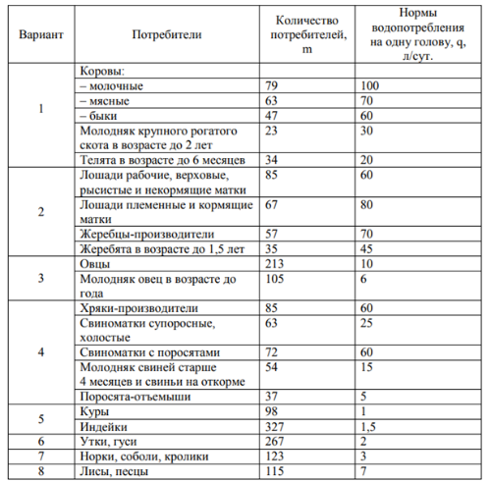

Задание №2.
Время выполнения – 20 мин.
Рассчитайте максимальный суточный расход воды.

Указания для выполнения задания №2

Q_{сут}^{ср}= (q₁×m₁) + (q₂×m₂) +……+ (q_{n}×m_{n}), л/сут, (5)

где, q₁, q₂, q_{n} - среднесуточная норма расхода воды на голову, л;
m₁, m₂, m_{n} - количество животных в группе, гол.

Задание №3.
Время выполнения – 10 мин
С учетом коэффициента суточный неравномерности найти максимальный суточный расход воды.
Указания для выполнения задания №3
Q_{сут}^{max} = К_{сут}× Q_{сут}^{ср}, л/сут (6)

где, Kсут – коэффициент суточной неравномерности (Kсут = 1,3)

ПРОВЕРКА РЕЗУЛЬТАТОВ И ОЦЕНКА
САМОСТОЯТЕЛЬНОЙ РАБОТЫ ОБУЧАЮЩИХСЯ
Методы проверки: наблюдение в ходе выполнения заданий, защита практических работ обучающимися, самооценка.
Критерии оценки результатов работы обучающегося:
Оценка «отлично» (5 баллов) выставляется обучающемуся, если все задания выполнены верно, соблюден алгоритм выполнения задания, соблюдены правила оформления работы, все расчеты и чертежи выполнены правильно без помарок.
Оценка «хорошо» (4 балла) выставляется обучающемуся, если задания выполнены верно, соблюден алгоритм выполнения задания, имеются не более двух недочетов или исправлений в чертеже или расчетах.
Оценка «удовлетворительно» (3 балла) выставляется обучающемуся, если задание выполнено правильно не менее чем на половину, имеются не более пяти недочетов или исправлений в расчетах и чертежах.
Оценка «неудовлетворительно» (2 балла) выставляется обучающемуся, если в задании допущено число ошибок и недочетов, превосходящее норму, при которой может быть выставлена оценка «удовлетворительно», если правильно выполнено менее половины задания или не выполнено вообще.

ПРАКТИЧЕСКОЕ ЗАНЯТИЕ №9
Тема практического занятия: «Определение способа окультуривания земель»
Раздел 1: Основы мелиорации
Дисциплина: Основы мелиорации и ландшафтоведения
Специальность: 21.02.19
Курс: 2-3
Тема дисциплины: Тема 1.5 Культурнотехнические мелиорации
Формируемые компетенции:
- профессиональные:
ПК 1.3. Выполнять графические работы по составлению картографических материалов;
ПК 4.1. Проводить проверки и обследования для обеспечения соблюдения требований законодательства Российской Федерации;
ПК 4.2. Проводить количественный и качественный учет земель, принимать участие в их инвентаризации и мониторинге;
ПК 4.3. Осуществлять контроль использования и охраны земельных ресурсов;
ПК 4.4. Разрабатывать природоохранные мероприятия.
- общие:
ОК 01. Выбирать способы решения задач профессиональной деятельности применительно к различным контекстам;
ОК 02. Использовать современные средства поиска, анализа и интерпретации информации и информационные технологии для выполнения задач профессиональной деятельности;
ОК 04. Эффективно взаимодействовать и работать в коллективе и команде;
ОК 06. Проявлять гражданско-патриотическую позицию, демонстрировать осознанное поведение на основе традиционных общечеловеческих ценностей, в том числе с учетом гармонизации межнациональных и межрелигиозных отношений, применять стандарты антикоррупционного поведения;
ОК 07. Содействовать сохранению окружающей среды, ресурсосбережению, применять знания об изменении климата, принципы бережливого производства, эффективно действовать в чрезвычайных ситуациях.

Требования к умениям:
Должен уметь:
- подготавливать фактические сведения об использовании земель и их состоянии;
- составлять по результатам анализа полученных данных картографический и графический материал;
- отслеживать качественные изменения в состоянии земель и отражать их в документации;
- планировать и контролировать выполнение мероприятий по улучшению земель, охране почв, предотвращению процессов, ухудшающих их качественное состояние;
- осуществлять меры по защите земель от природных явлений, деградации, загрязнения;
- осуществлять контроль выполнения природоохранных требований при отводе земель под различные виды хозяйственной деятельности.

Цели самостоятельной работы:
Формирование умений определения способов окультуривания земель.
Обеспечение занятия:
1. Задание для практического занятия
2. Рабочая тетрадь
3. Калькулятор

САМОСТОЯТЕЛЬНАЯ РАБОТА ОБУЧАЮЩИХСЯ
Актуализация опорных знаний (время выполнения – 10 мин).
1. Дайте характеристику культуртехнически мелиораций.
2. Сущность и виды культуртехнических мелиораций.
3.Охарактеризуйте требования, предъявляемые для проведения культуртехнических работ.
4. Классификация объектов культуртехнических работ.

Задание №1.
Время выполнения – 80 мин
Заполните таблицу, описав различные показатели окультуривания земель, в соответствии с типом почв.
Указания для выполнения задания №1
Перечертите таблицу в тетрадь для практических работ.

Тип почвы: | Физический метод окультуривания земель | Химический метод окультуривания земель | Биологический метод окультуривания земель
Подбор возделываемых растений и сортов
Применение минеральных удобрений
Чередование культур в севообороте
Изменение основных агрофизических свойств почвы

ПРОВЕРКА РЕЗУЛЬТАТОВ И ОЦЕНКА
САМОСТОЯТЕЛЬНОЙ РАБОТЫ ОБУЧАЮЩИХСЯ
Методы проверки: наблюдение в ходе выполнения заданий, защита практических работ обучающимися, самооценка.
Критерии оценки результатов работы обучающегося:
Оценка «отлично» (5 баллов) выставляется обучающемуся, если все задания выполнены верно, соблюден алгоритм выполнения задания, соблюдены правила оформления работы, все расчеты и чертежи выполнены правильно без помарок.
Оценка «хорошо» (4 балла) выставляется обучающемуся, если задания выполнены верно, соблюден алгоритм выполнения задания, имеются не более двух недочетов или исправлений в чертеже или расчетах.
Оценка «удовлетворительно» (3 балла) выставляется обучающемуся, если задание выполнено правильно не менее чем на половину, имеются не более пяти недочетов или исправлений в расчетах и чертежах.
Оценка «неудовлетворительно» (2 балла) выставляется обучающемуся, если в задании допущено число ошибок и недочетов, превосходящее норму, при которой может быть выставлена оценка «удовлетворительно», если правильно выполнено менее половины задания или не выполнено вообще.

ПРАКТИЧЕСКОЕ ЗАНЯТИЕ №10
Тема практического занятия: «Определение состава работ при рекультивации земель»
Раздел 1: Основы мелиорации
Дисциплина: Основы мелиорации и ландшафтоведения
Специальность: 21.02.19
Курс: 2-3
Тема дисциплины: Тема 1.5 Культурнотехнические мелиорации
Формируемые компетенции:
- профессиональные:
ПК 1.3. Выполнять графические работы по составлению картографических материалов;
ПК 4.1. Проводить проверки и обследования для обеспечения соблюдения требований законодательства Российской Федерации;
ПК 4.2. Проводить количественный и качественный учет земель, принимать участие в их инвентаризации и мониторинге;
ПК 4.3. Осуществлять контроль использования и охраны земельных ресурсов;
ПК 4.4. Разрабатывать природоохранные мероприятия.
- общие:
ОК 01. Выбирать способы решения задач профессиональной деятельности применительно к различным контекстам;
ОК 02. Использовать современные средства поиска, анализа и интерпретации информации и информационные технологии для выполнения задач профессиональной деятельности;
ОК 04. Эффективно взаимодействовать и работать в коллективе и команде;
ОК 06. Проявлять гражданско-патриотическую позицию, демонстрировать осознанное поведение на основе традиционных общечеловеческих ценностей, в том числе с учетом гармонизации межнациональных и межрелигиозных отношений, применять стандарты антикоррупционного поведения;
ОК 07. Содействовать сохранению окружающей среды, ресурсосбережению, применять знания об изменении климата, принципы бережливого производства, эффективно действовать в чрезвычайных ситуациях.

Требования к умениям:
Должен уметь:
- подготавливать фактические сведения об использовании земель и их состоянии;
- составлять по результатам анализа полученных данных картографический и графический материал;
- отслеживать качественные изменения в состоянии земель и отражать их в документации;
- планировать и контролировать выполнение мероприятий по улучшению земель, охране почв, предотвращению процессов, ухудшающих их качественное состояние;
- осуществлять меры по защите земель от природных явлений, деградации, загрязнения;
- осуществлять контроль выполнения природоохранных требований при отводе земель под различные виды хозяйственной деятельности.

Цели самостоятельной работы:
Формирование умений определения состава работ при рекультивации земель, и проведение таких работ.
Обеспечение занятия:
1. Задание для практического занятия
2. Рабочая тетрадь
3. Калькулятор

САМОСТОЯТЕЛЬНАЯ РАБОТА ОБУЧАЮЩИХСЯ
Актуализация опорных знаний (время выполнения – 10 мин).
1. Перечислите виды рекультивации нарушенных земель
2. Правила проведения рекультивации земель
3. Правила проведения консервации земель
4. Технологии сельскохозяйственного освоения земель

Задание №1.
Время выполнения – 30 мин
Дайте характеристику этапов проведения рекультивации земель.

Задание №2.
Время выполнения – 50 мин
Заполните таблицу возможного использования нарушенных земель после их рекультивации.

Вид нарушенных земель | Возможное использование после рекультивации
Неглубоки карьеры и выработанные торфяники
Сочетание выработанных торфяников и среднеглубоких карьеров, вскрывающих четвертичные минеральные отложения
Среднеглубокие карьеры, вскрывающие как четвертичные так и коренные породы
Внутренние отвалы, сложенные породами разного геологического возраста
Невысокие внешние отвалы, сложенные четвертичными породами
Глубокие террасированные карьеры и высокие внешние отвалы
Отвалы при разработке каменного угля и цветных металлов и из отходов обогатительных предприятий

ПРОВЕРКА РЕЗУЛЬТАТОВ И ОЦЕНКА
САМОСТОЯТЕЛЬНОЙ РАБОТЫ ОБУЧАЮЩИХСЯ
Методы проверки: наблюдение в ходе выполнения заданий, защита практических работ обучающимися, самооценка.
Критерии оценки результатов работы обучающегося:
Оценка «отлично» (5 баллов) выставляется обучающемуся, если все задания выполнены верно, соблюден алгоритм выполнения задания, соблюдены правила оформления работы, все расчеты и чертежи выполнены правильно без помарок.
Оценка «хорошо» (4 балла) выставляется обучающемуся, если задания выполнены верно, соблюден алгоритм выполнения задания, имеются не более двух недочетов или исправлений в чертеже или расчетах.
Оценка «удовлетворительно» (3 балла) выставляется обучающемуся, если задание выполнено правильно не менее чем на половину, имеются не более пяти недочетов или исправлений в расчетах и чертежах.
Оценка «неудовлетворительно» (2 балла) выставляется обучающемуся, если в задании допущено число ошибок и недочетов, превосходящее норму, при которой может быть выставлена оценка «удовлетворительно», если правильно выполнено менее половины задания или не выполнено вообще.

ПРАКТИЧЕСКОЕ ЗАНЯТИЕ №11
Тема практического занятия: «Составление карты-схемы ландшафтных (природных) зон на территории РФ, природно-производственной характеристики зон»
Раздел 2: Основы ландшафтоведения
Дисциплина: Основы мелиорации и ландшафтоведения
Специальность: 21.02.19
Курс: 2-3
Тема дисциплины: Тема 2.1 Основные сведения о ландшафтоведении
Формируемые компетенции:
- профессиональные:
ПК 1.3. Выполнять графические работы по составлению картографических материалов;
ПК 4.1. Проводить проверки и обследования для обеспечения соблюдения требований законодательства Российской Федерации;
ПК 4.2. Проводить количественный и качественный учет земель, принимать участие в их инвентаризации и мониторинге;
ПК 4.3. Осуществлять контроль использования и охраны земельных ресурсов;
ПК 4.4. Разрабатывать природоохранные мероприятия.
- общие:
ОК 01. Выбирать способы решения задач профессиональной деятельности применительно к различным контекстам;
ОК 02. Использовать современные средства поиска, анализа и интерпретации информации и информационные технологии для выполнения задач профессиональной деятельности;
ОК 04. Эффективно взаимодействовать и работать в коллективе и команде;
ОК 06. Проявлять гражданско-патриотическую позицию, демонстрировать осознанное поведение на основе традиционных общечеловеческих ценностей, в том числе с учетом гармонизации межнациональных и межрелигиозных отношений, применять стандарты антикоррупционного поведения;
ОК 07. Содействовать сохранению окружающей среды, ресурсосбережению, применять знания об изменении климата, принципы бережливого производства, эффективно действовать в чрезвычайных ситуациях.

Требования к умениям:
Должен уметь:
- подготавливать фактические сведения об использовании земель и их состоянии;
- составлять по результатам анализа полученных данных картографический и графический материал;
- отслеживать качественные изменения в состоянии земель и отражать их в документации;
- планировать и контролировать выполнение мероприятий по улучшению земель, охране почв, предотвращению процессов, ухудшающих их качественное состояние;
- осуществлять меры по защите земель от природных явлений, деградации, загрязнения;
- осуществлять контроль выполнения природоохранных требований при отводе земель под различные виды хозяйственной деятельности.

Цели самостоятельной работы:
Формирование умений характеризовать ландшафтные зоны на территории России
Обеспечение занятия:
1. Задание для практического занятия
2. Рабочая тетрадь
3. Калькулятор
4. Чертежные принадлежности

САМОСТОЯТЕЛЬНАЯ РАБОТА ОБУЧАЮЩИХСЯ
Актуализация опорных знаний (время выполнения – 15 мин).
1. Дайте определение ландшафту, ландшафтным единицам.
2. Что такое зональность, как способ дифференциации ландшафтов.
3. Дайте определение рельефа, как компонента ландшафта. Рельефообразующие процессы.
4. Перечислите фундаментальные ландшафтные принципы сельскохозяйственной организации территории.
5. Климат и ландшафтнообразующие качества климата.

Задание №1.
Время выполнения – 75 мин
Обозначить на карте ландшафтно-экологические макрорегионы Российской Федерации.

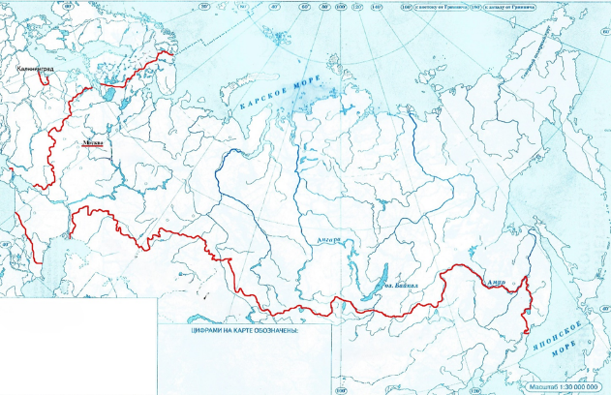

ПРОВЕРКА РЕЗУЛЬТАТОВ И ОЦЕНКА
САМОСТОЯТЕЛЬНОЙ РАБОТЫ ОБУЧАЮЩИХСЯ
Методы проверки: наблюдение в ходе выполнения заданий, защита практических работ обучающимися, самооценка.
Критерии оценки результатов работы обучающегося:
Оценка «отлично» (5 баллов) выставляется обучающемуся, если все задания выполнены верно, соблюден алгоритм выполнения задания, соблюдены правила оформления работы, все расчеты и чертежи выполнены правильно без помарок.
Оценка «хорошо» (4 балла) выставляется обучающемуся, если задания выполнены верно, соблюден алгоритм выполнения задания, имеются не более двух недочетов или исправлений в чертеже или расчетах.
Оценка «удовлетворительно» (3 балла) выставляется обучающемуся, если задание выполнено правильно не менее чем на половину, имеются не более пяти недочетов или исправлений в расчетах и чертежах.
Оценка «неудовлетворительно» (2 балла) выставляется обучающемуся, если в задании допущено число ошибок и недочетов, превосходящее норму, при которой может быть выставлена оценка «удовлетворительно», если правильно выполнено менее половины задания или не выполнено вообще.

ПРАКТИЧЕСКОЕ ЗАНЯТИЕ №12
Тема практического занятия: «Оценка природно-производственной характеристики зон»
Раздел 2: Основы ландшафтоведения
Дисциплина: Основы мелиорации и ландшафтоведения
Специальность: 21.02.19
Курс: 2-3
Тема дисциплины: Тема 2.1 Основные сведения о ландшафтоведении
Формируемые компетенции:
- профессиональные:
ПК 1.3. Выполнять графические работы по составлению картографических материалов;
ПК 4.1. Проводить проверки и обследования для обеспечения соблюдения требований законодательства Российской Федерации;
ПК 4.2. Проводить количественный и качественный учет земель, принимать участие в их инвентаризации и мониторинге;
ПК 4.3. Осуществлять контроль использования и охраны земельных ресурсов;
ПК 4.4. Разрабатывать природоохранные мероприятия.
- общие:
ОК 01. Выбирать способы решения задач профессиональной деятельности применительно к различным контекстам;
ОК 02. Использовать современные средства поиска, анализа и интерпретации информации и информационные технологии для выполнения задач профессиональной деятельности;
ОК 04. Эффективно взаимодействовать и работать в коллективе и команде;
ОК 06. Проявлять гражданско-патриотическую позицию, демонстрировать осознанное поведение на основе традиционных общечеловеческих ценностей, в том числе с учетом гармонизации межнациональных и межрелигиозных отношений, применять стандарты антикоррупционного поведения;
ОК 07. Содействовать сохранению окружающей среды, ресурсосбережению, применять знания об изменении климата, принципы бережливого производства, эффективно действовать в чрезвычайных ситуациях.

Требования к умениям:
Должен уметь:
- подготавливать фактические сведения об использовании земель и их состоянии;
- составлять по результатам анализа полученных данных картографический и графический материал;
- отслеживать качественные изменения в состоянии земель и отражать их в документации;
- планировать и контролировать выполнение мероприятий по улучшению земель, охране почв, предотвращению процессов, ухудшающих их качественное состояние;
- осуществлять меры по защите земель от природных явлений, деградации, загрязнения;
- осуществлять контроль выполнения природоохранных требований при отводе земель под различные виды хозяйственной деятельности.

Цели самостоятельной работы:
Формирование умений давать оценку природно-производственной характеристики зон
Обеспечение занятия:
1. Задание для практического занятия
2. Рабочая тетрадь
3. Калькулятор
4. Чертежные принадлежности

САМОСТОЯТЕЛЬНАЯ РАБОТА ОБУЧАЮЩИХСЯ
Актуализация опорных знаний (время выполнения – 15 мин).
1. Дайте определение гидросферы.
2. Ландшафтная среда.
3. Почва как природный компонент ландшафта.
4. Дайте определение биоты.
5. Антропогенные ландшафты и их классы.

Задание №1.
Время выполнения – 75 мин
Заполните таблицу оценки природно-производственных характеристик ландшафтных секторов.

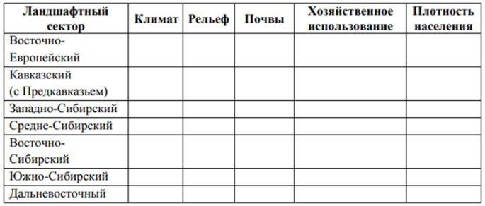

ПРОВЕРКА РЕЗУЛЬТАТОВ И ОЦЕНКА
САМОСТОЯТЕЛЬНОЙ РАБОТЫ ОБУЧАЮЩИХСЯ
Методы проверки: наблюдение в ходе выполнения заданий, защита практических работ обучающимися, самооценка.
Критерии оценки результатов работы обучающегося:
Оценка «отлично» (5 баллов) выставляется обучающемуся, если все задания выполнены верно, соблюден алгоритм выполнения задания, соблюдены правила оформления работы, все расчеты и чертежи выполнены правильно без помарок.
Оценка «хорошо» (4 балла) выставляется обучающемуся, если задания выполнены верно, соблюден алгоритм выполнения задания, имеются не более двух недочетов или исправлений в чертеже или расчетах.
Оценка «удовлетворительно» (3 балла) выставляется обучающемуся, если задание выполнено правильно не менее чем на половину, имеются не более пяти недочетов или исправлений в расчетах и чертежах.
Оценка «неудовлетворительно» (2 балла) выставляется обучающемуся, если в задании допущено число ошибок и недочетов, превосходящее норму, при которой может быть выставлена оценка «удовлетворительно», если правильно выполнено менее половины задания или не выполнено вообще.

ПРАКТИЧЕСКОЕ ЗАНЯТИЕ №13
Тема практического занятия: «Составление ландшафтно-типологической карты, оценка пригодности разных видов ландшафтов для сельскохозяйственного производства»
Раздел 2: Основы ландшафтоведения
Дисциплина: Основы мелиорации и ландшафтоведения
Специальность: 21.02.19
Курс: 2-3
Тема дисциплины: Тема 2.2 Ландшафтный подход к землеустройству и землепользованию
Формируемые компетенции
- профессиональные:
ПК 1.3. Выполнять графические работы по составлению картографических материалов;
ПК 4.1. Проводить проверки и обследования для обеспечения соблюдения требований законодательства Российской Федерации;
ПК 4.2. Проводить количественный и качественный учет земель, принимать участие в их инвентаризации и мониторинге;
ПК 4.3. Осуществлять контроль использования и охраны земельных ресурсов;
ПК 4.4. Разрабатывать природоохранные мероприятия.
- общие:
ОК 01. Выбирать способы решения задач профессиональной деятельности применительно к различным контекстам;
ОК 02. Использовать современные средства поиска, анализа и интерпретации информации и информационные технологии для выполнения задач профессиональной деятельности;
ОК 04. Эффективно взаимодействовать и работать в коллективе и команде;
ОК 06. Проявлять гражданско-патриотическую позицию, демонстрировать осознанное поведение на основе традиционных общечеловеческих ценностей, в том числе с учетом гармонизации межнациональных и межрелигиозных отношений, применять стандарты антикоррупционного поведения;
ОК 07. Содействовать сохранению окружающей среды, ресурсосбережению, применять знания об изменении климата, принципы бережливого производства, эффективно действовать в чрезвычайных ситуациях.

Требования к умениям:
Должен уметь:
- подготавливать фактические сведения об использовании земель и их состоянии;
- составлять по результатам анализа полученных данных картографический и графический материал;
- отслеживать качественные изменения в состоянии земель и отражать их в документации;
- планировать и контролировать выполнение мероприятий по улучшению земель, охране почв, предотвращению процессов, ухудшающих их качественное состояние;
- осуществлять меры по защите земель от природных явлений, деградации, загрязнения;
- осуществлять контроль выполнения природоохранных требований при отводе земель под различные виды хозяйственной деятельности.

Цели самостоятельной работы:
Формирование умений оценивать пригодность разных видов ландшафтов для сельскохозяйственного производства
Обеспечение занятия:
1. Задание для практического занятия
2. Рабочая тетрадь
3. Калькулятор

САМОСТОЯТЕЛЬНАЯ РАБОТА ОБУЧАЮЩИХСЯ
Актуализация опорных знаний (время выполнения – 10 мин).
1. Дайте определение обратимых и необратимых антропогенных изменений ландшафтов.
2. Изменение ландшафтов при землеустройстве
3. Оптимизация ландшафтных систем
4. Землеустройство и землепользование на основе учета природно-географических особенностей всех морфологических частей ландшафта

Задание №1.
Время выполнения – 40 мин
Рассчитайте плотность населения для каждой ландшафтной зоны.
Плотность населения – число жителей, приходящееся на 1 км² территории.

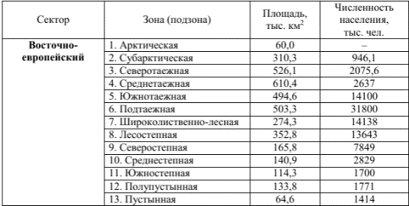
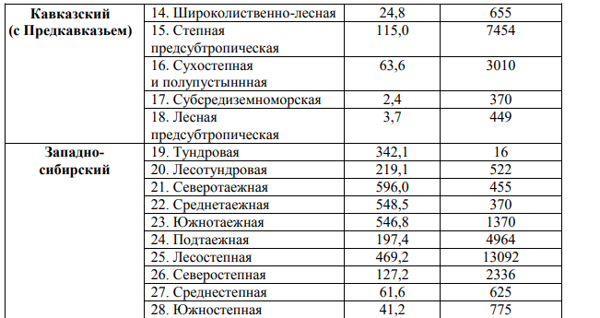

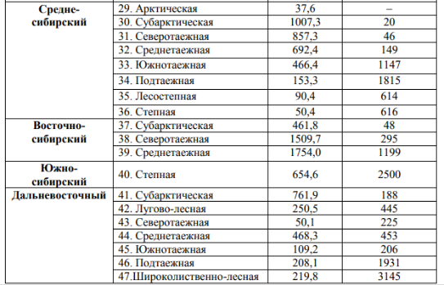

Задание №2.
Время выполнения – 40 мин
Составить карту плотности населения по ландшафтным макрорегионам России, используя цветовую шкалу.

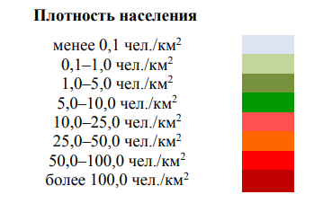
ПРОВЕРКА РЕЗУЛЬТАТОВ И ОЦЕНКА
САМОСТОЯТЕЛЬНОЙ РАБОТЫ ОБУЧАЮЩИХСЯ
Методы проверки: наблюдение в ходе выполнения заданий, защита практических работ обучающимися, самооценка.
Критерии оценки результатов работы обучающегося:
Оценка «отлично» (5 баллов) выставляется обучающемуся, если все задания выполнены верно, соблюден алгоритм выполнения задания, соблюдены правила оформления работы, все расчеты и чертежи выполнены правильно без помарок.
Оценка «хорошо» (4 балла) выставляется обучающемуся, если задания выполнены верно, соблюден алгоритм выполнения задания, имеются не более двух недочетов или исправлений в чертеже или расчетах.
Оценка «удовлетворительно» (3 балла) выставляется обучающемуся, если задание выполнено правильно не менее чем на половину, имеются не более пяти недочетов или исправлений в расчетах и чертежах.
Оценка «неудовлетворительно» (2 балла) выставляется обучающемуся, если в задании допущено число ошибок и недочетов, превосходящее норму, при которой может быть выставлена оценка «удовлетворительно», если правильно выполнено менее половины задания или не выполнено вообще.

ПРАКТИЧЕСКОЕ ЗАНЯТИЕ №14
Тема практического занятия: «Оценка пригодности разных видов ландшафтов для сельскохозяйственного производства. Ландшафтно-экологический анализ проектов и схем землеустройства»
Раздел 2: Основы ландшафтоведения
Дисциплина: Основы мелиорации и ландшафтоведения
Специальность: 21.02.19
Курс: 2-3
Тема дисциплины: Тема 2.2 Ландшафтный подход к землеустройству иземлепользованию
Формируемые компетенции
- профессиональные:
ПК 1.3. Выполнять графические работы по составлению картографических материалов;
ПК 4.1. Проводить проверки и обследования для обеспечения соблюдения требований законодательства Российской Федерации;
ПК 4.2. Проводить количественный и качественный учет земель, принимать участие в их инвентаризации и мониторинге;
ПК 4.3. Осуществлять контроль использования и охраны земельных ресурсов;
ПК 4.4. Разрабатывать природоохранные мероприятия.
- общие:
ОК 01. Выбирать способы решения задач профессиональной деятельности применительно к различным контекстам;
ОК 02. Использовать современные средства поиска, анализа и интерпретации информации и информационные технологии для выполнения задач профессиональной деятельности;
ОК 04. Эффективно взаимодействовать и работать в коллективе и команде;
ОК 06. Проявлять гражданско-патриотическую позицию, демонстрировать осознанное поведение на основе традиционных общечеловеческих ценностей, в том числе с учетом гармонизации межнациональных и межрелигиозных отношений, применять стандарты антикоррупционного поведения;
ОК 07. Содействовать сохранению окружающей среды, ресурсосбережению, применять знания об изменении климата, принципы бережливого производства, эффективно действовать в чрезвычайных ситуациях.

Требования к умениям:
Должен уметь:
- подготавливать фактические сведения об использовании земель и их состоянии;
- составлять по результатам анализа полученных данных картографический и графический материал;
- отслеживать качественные изменения в состоянии земель и отражать их в документации;
- планировать и контролировать выполнение мероприятий по улучшению земель, охране почв, предотвращению процессов, ухудшающих их качественное состояние;
- осуществлять меры по защите земель от природных явлений, деградации, загрязнения;
- осуществлять контроль выполнения природоохранных требований при отводе земель под различные виды хозяйственной деятельности.

Цели самостоятельной работы:
Формирование умений определения экологического потенциала на заданной территории
Обеспечение занятия:
1. Задание для практического занятия
2. Рабочая тетрадь
3. Калькулятор
4. Чертежные принадлежности

САМОСТОЯТЕЛЬНАЯ РАБОТА ОБУЧАЮЩИХСЯ
Актуализация опорных знаний (время выполнения – 10 мин).
1. Что такое ландшафтно-экологическое обоснование проектов.
2. Назовите типы земель пригодных для сельскохозяйственного производства
3. Разнообразие сельскохозяйственного культурного ландшафта

Задание№1.
Время выполнения – 40 мин
Составьте карту экологического потенциала ландшафтов России с учетом показателя биологической эффективности климата на территории страны.

Указания для выполнения задания №1
Для выполнения практического занятия используйте цветовую шкалу экологического потенциала

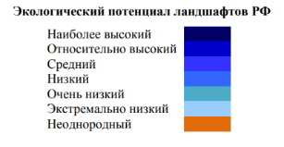

Задание№2.
Время выполнения – 40 мин
Проведите сравнительный анализ. Выявите основные закономерности изменений экологического потенциала ландшафтов и плотности населения на территории России.

ПРОВЕРКА РЕЗУЛЬТАТОВ И ОЦЕНКА
САМОСТОЯТЕЛЬНОЙ РАБОТЫ ОБУЧАЮЩИХСЯ
Методы проверки: наблюдение в ходе выполнения заданий, защита практических работ обучающимися, самооценка.
Критерии оценки результатов работы обучающегося:
Оценка «отлично» (5 баллов) выставляется обучающемуся, если все задания выполнены верно, соблюден алгоритм выполнения задания, соблюдены правила оформления работы, все расчеты и чертежи выполнены правильно без помарок.
Оценка «хорошо» (4 балла) выставляется обучающемуся, если задания выполнены верно, соблюден алгоритм выполнения задания, имеются не более двух недочетов или исправлений в чертеже или расчетах.
Оценка «удовлетворительно» (3 балла) выставляется обучающемуся, если задание выполнено правильно не менее чем на половину, имеются не более пяти недочетов или исправлений в расчетах и чертежах.
Оценка «неудовлетворительно» (2 балла) выставляется обучающемуся, если в задании допущено число ошибок и недочетов, превосходящее норму, при которой может быть выставлена оценка «удовлетворительно», если правильно выполнено менее половины задания или не выполнено вообще.

Преподаватель-разработчик:
Сидоркина Е.С.

Список рекомендуемых источников:

Информационное обеспечение реализации программы
Для реализации программы библиотечный фонд образовательной организации имеет печатные и/или электронные образовательные и информационные ресурсы, рекомендуемые для использования в образовательном процессе.

Печатные издания и электронные издания
Основная литература:
1. Базавлук, В. А. Инженерное обустройство территорий. Мелиорация : учебное пособие для среднего профессионального образования / В. А. Базавлук. — Москва : Издательство Юрайт, 2023. — 139 с. — (Профессиональное образование). — ISBN 978-5-534-08277-7. — Текст : электронный // Образовательная платформа Юрайт [сайт]. — URL: https://urait.ru/bcode/491030
2. Сабо, Е. Д. Гидротехнические мелиорации : учебник для среднего профессионального образования / Е. Д. Сабо, В. С. Теодоронский, А. А. Золотаревский ; под общей редакцией Е. Д. Сабо. — 2-е изд., испр. и доп. — Москва : Издательство Юрайт, 2023. — 317 с. — (Профессиональное образование). — ISBN 978-5-534-10069-3. — Текст : электронный // Образовательная платформа Юрайт [сайт]. — URL: https://urait.ru/bcode/495111
3. Базавлук, В. А. Инженерное обустройство территорий. Мелиорация : учебное пособие для среднего профессионального образования / В. А. Базавлук. — Москва : Издательство Юрайт, 2023. — 139 с. — (Профессиональное образование).
4. Сабо, Е. Д. Гидротехнические мелиорации : учебник для среднего профессионального образования / Е. Д. Сабо, В. С. Теодоронский, А. А. Золотаревский ; под общей редакцией Е. Д. Сабо. — 2-е изд., испр. и доп. — Москва : Издательство Юрайт, 2023. — 317 с.
Дополнительная литература:
1. Ворончихина Е. А. Основы ландшафтоведения : учебное пособие для среднего профессионального образования / Е. А. Ворончихина. — Москва : Издательство Юрайт, 2023. — 210 с. — (Профессиональное образование). — ISBN 978-5-534-14980-7. — Текст : электронный // Образовательная платформа Юрайт [сайт]. — URL: https://urait.ru/bcode/497079
2. Ворончихина Е. А. Основы ландшафтоведения : учебное пособие для среднего профессионального образования / Е. А. Ворончихина. — Москва : Издательство Юрайт, 2023. — 210 с.

